Code | PRO1 | Dilobeia thouarsii  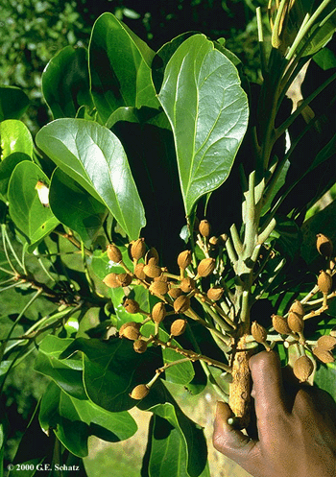  (Source : www.mobot.org)
Classe | DICOTYLEDONES
Ordre | PROTEALES
Famille | Proteaceae
Nom scientifique | Dilobeia thouarsii
Nom commun | - Malagasy : Tavolohazo, tavolopika, riona, hazovao, hivao  - Français :  - Anglais :
Description | - Arbre de 8-15m et même jusqu'à 30 m de hauteur, 0,5-0,8 m de diamètre; à rameaux robustes  - Ecorce : écailleuse, à tranche brun rouge ponctuée de taches noirâtres  - Feuilles : insérées en hélice, groupées au sommet des rameaux; persistantes; à limbe coriace, glabrescent, vert brillant dessus, plus mât dessous, obcordiforme; en forme de coeur inversé  - Inflorescences mâles : en épis composés, multiflores  - Inflorescences femelles : en grappes simples, pédicellées  - Fruit : drupacé, ellipsoïde, rarement globuleux  - Graine : grosse; à cotylédons inégaux, charnus, huileux; à noyau osseux, lisse, peu résistant.
Habitat | - Forêt dense humide sempervirente; 500-1800 m d'altitude.
Période de floraison | - Octobre-mars.
Période de fructification | - Mars-octobre.
Répartition géographique | - Centre et Est de Madagascar  - Présente dans la région Alaotra Mangoro : Zahamena, Ambatondrazaka, Analamazaotra, Andasibe, Moramanga.
Utilisation | - Bois très dur résistant aux champignons et insectes : construction de maison, menuiserie, traverses de chemins de fer; mauvais bois de chauffe (fumée noire et âcre)  - Huile contenue dans les cotylédons de la graine : comestible.
Statut et mesure de conservation | - Espèce endémique  - IUCN : aucun. | Principales menaces : dégradation ou perte de l'habitat par déforestation ou feux de végétation; surexploitation à des fins commerciales.
Source | - Bosser, J., Rabevohitra, R. 1991. Flore de Madagascar et des Comores. 57ème famille, Protéacées : 50-55.

Source : http://www.pnae.mg/ie/kit_region/alaotra_mangoro/flore/dilobeia_thouarsii.html

